Marmer en Steen-looks

Marmer en steen-looks: niet van echt te onderscheiden
Ook in de keukentrends van 2025 blijven marmer en natuursteen een belangrijke rol spelen. Maar hoe mooi het keukenwerkblad ook is, het moet wel praktisch zijn voor de gebruiker, en passen bij het budget. Daarom introduceert Dekker Zevenhuizen ook dit jaar nieuwe natuurgetrouwe marmer- en steenlooks in ándere materialen. Lookalikes die dezelfde uitstraling hebben, maar andere eigenschappen, en die elke keuken een luxe uitstraling geven.

Dezelfde uitstraling, andere eigenschappen dan echt marmer
De nieuwe marmer- en steenprints in laminaat zijn zonder meer revolutionair te noemen. TopLaminate Cupido bijvoorbeeld is niet van echt marmer te onderscheiden. Het voordeel: TopLaminate is heel gebruiksvriendelijk én gunstig geprijsd. Ook compactlaminaat TopCore heeft een natuurgetrouwe marmerlook: Sabini. En met Evora Ceramics in de kleur Spectacle haal je inderdaad een spektakel in huis: marmer met het gebruiksgemak van keramiek.

Dezelfde uitstraling, andere eigenschappen dan echt natuursteen
Van de populaire kleur Taj Mahal zijn er vergelijkbare kleuren in andere materialen. Kijk maar eens naar de TopCore Gracia, Evora Quartz Obiou en Covello en Evora Ceramics Glow.
Haal het spektakel van marmer en natuursteen in huis maar met meer gebruiksgemak en in iedere prijsklasse.

Beeldmateriaal downloaden:
https://we.tl/t-PMD7a0ix4x

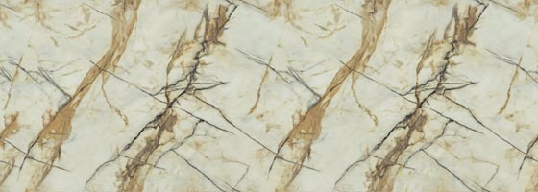
TopLaminate Cupido

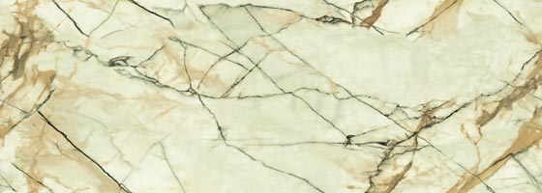
TopCore Sabini
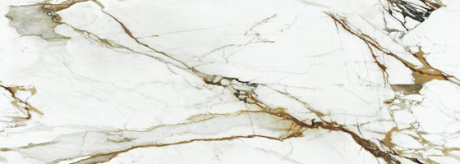
Evora Ceramics Spectacle

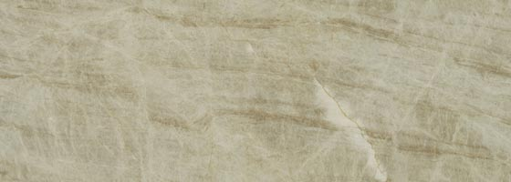
Evora Quartzite Taj Mahal

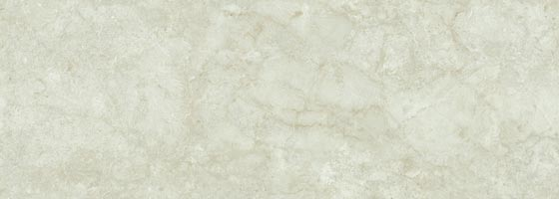
TopCore Gracia


Evora Quartz Obiou

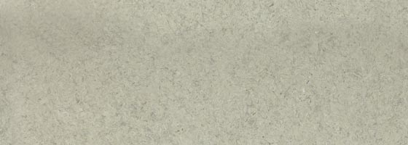
Evora Quartz Covello

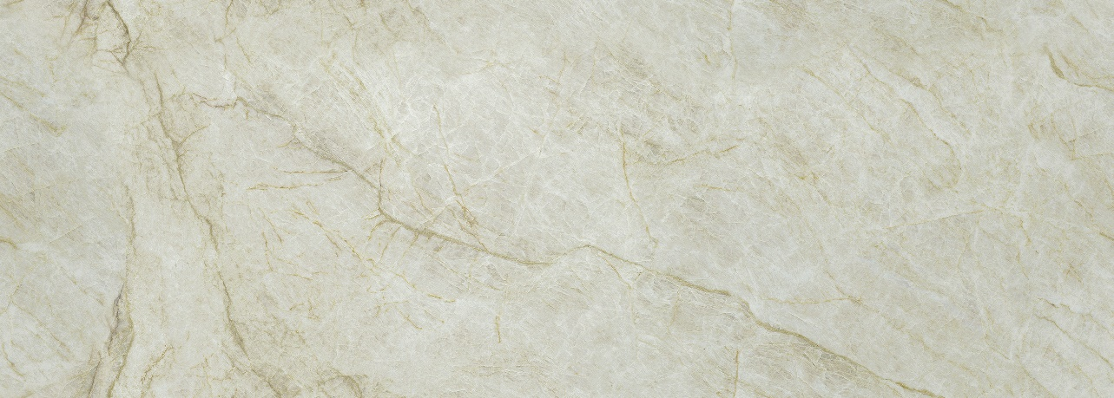
Evora Ceramics Glow

Note voor de redactie

Beeldmateriaal
Beeldmateriaal is rechtenvrij en mag gebruikt worden met vermelding en een link naar Dekker Zevenhuizen.

Meer informatie
Kijk voor meer informatie op onze website: https://www.dekkerzevenhuizen.nl/trends2025

Voor meer informatie kun je contact opnemen met Inez van Dijke via i.van.dijke@dznet.nl

